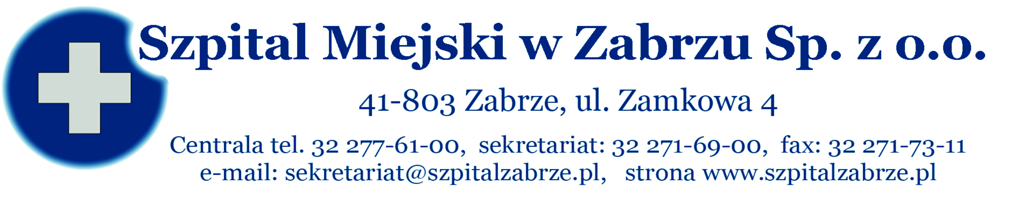

Zabrze dnia, 14.05.2013 r.

WSZYSYCY WYKONAWCY

WYJAŚNIENIA NA PODSTAWIE ART. 38 UST. 1 PRAWA ZAMÓWIEŃ PUBLICZNYCH

PRZETARG NIEOGRANICZONY NR 15/PN/13 NA TERMOMODERNIZACJE BUDYNKU SZPITALA MIEJSKIEGO W ZABRZU SP. Z O.O., PRZY UL. ZAMKOWEJ 4.,WRAZ ZE ZMIANĄ KOLORYSTYKI ELEWACJI, WYMIANĄ STOLARKI OKIENNEJ I DRZWIOWEJ, PRZEBUDOWIE WYMIENNIKOWNI C.O. I C.W.U., BUDOWIE INSTALACJI SOLARNEJ, PRZEBUDOWIE INSTALACJI CENTRALNEGO OGRZEWANIA.

Pytanie nr 1
W przedmiarze „Przebudowa wymiennikowni c.o. i c.w.u. i budowa instalacji solarnej” nie zostały ujęte pompy cyrkulacyjne. Czy pompy cyrkulacyjne nie należą do zakresu zadania?

Odpowiedź nr 1
Zamawiający informuje, iż pompy cyrkulacyjne zostały ujęte w pozycji 141 przedmiaru robót tj. dostawa i montaż kompletnego węzła cieplnego.

Pytanie nr 2
W przedmiarze dotyczącym instalacji c.o. są wyszczególnione rury wielowarstwowe z wkładką aluminiową o połączeniach zgrzewanych a w projekcie zostały wydane rury wielowarstwowe o połączeniach zaciskanych. Jakie rury zastosować o połączeniach zgrzewanych czy zaciskanych?
Czy rury mają być w sztandze czy w zwoju?

Odpowiedź nr 2
Zamawiający informuje , iż należy przyjąć rury wielowarstwowe z wkładką aluminiową o połączeniach zaciskanych. Rury mają być w sztandze nie w zwoju.

........................................................................
Dr n. med. Mariusz Kazimierz Wójtowicz
Prezes Zarządu Szpitala Miejskiego w Zabrzu Sp. z o.o.

